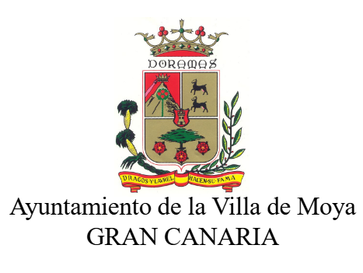

AÑO 2025.
TRANSPARENCIA- ECONÓMICA
Al objeto de dar cumplimiento a los Indicadores de la Ley Canaria de Transparencia (Ley 12/2014, de 26 de diciembre) el Excmo. Ayuntamiento de La Villa de Moya, pone en conocimiento de la ciudadanía de nuestro municipio y del público en general, la siguiente información:

1099. Planes económico-financieros aprobados para el cumplimiento de los objetivos de estabilidad presupuestaria, de deuda pública y de regla de gasto; planes de reequilibrio aprobados para los supuestos de déficit estructural, y planes de ajuste aprobados por medidas de apoyo a la liquidez, así como informes de seguimiento de todos los anteriores.
En los años 2023 , 2024 y 2025 no ha habido Planes económico-financieros aprobados para el cumplimiento de los objetivos de estabilidad presupuestaria, de deuda pública y de regla de gasto; planes de reequilibrio aprobados para los supuestos de déficit estructural, y planes de ajuste aprobados por medidas de apoyo a la liquidez, así como informes de seguimiento de todos los anteriores.

